Združene države Amerike

KAZALO VSEBINE
1. UVOD 2
2. KORISTNE INFORMACIJE 2
3. O ZDA 3
3.1 GEOFRAFIJA 3
3.2 NARAVNE ENOTE ZAHODNIH ZDA 5
3.2.1 SKLANO GOROVJE 5
3.2.2 VELIKE PLANJAVE 6
4. UPRAVNA DELITEV ZDA 7
4.1 VEČJA MESTA NA ZAHODU ZDA 8
5. ZANIMIVOSTI 9
5.1 DOLINA SMRTI 9
5.2 VELIKI KANJON 10
5.3 KOLORADSKA PLANOTA 11
5.4 ŠPORT 11
ZAKLJUČEK 12
VIRI 12

KAZALO SLIK
Slika 1: zastava ZDA 2
Slika 2: Rdeči meander v Arizoni 4
Slika 3: količina padavin (modro največ - rdečo najmanj) 5
Slika 4: Yellowstonski narodni park 6
Slika 5: Velike planjave 6
Slika 6: delitev ZDA na zvezne države 7
Slika 7: Los Angeles 8
Slika 8: Dallas 8
Slika 9: dolina smrti 9
Slika 10: Veliki kanjon 10

1. UVOD

Za uvod bi najprej povedal, zakaj sem si izbral prav Združene države Amerike. To državo bi rad spoznal bolj podrobno in jo tudi tako predstavil kasneje, država je polna presenečenj, zabave, športa, kulturnih in naravnih znamenitosti, bogate zgodovine, …
Upam, da bom ob delanju seminarske naloge užival in se marsikaj naučil.

2. KORISTNE INFORMACIJE

Uradno ime: United States of America
Valuta: Ameriški dolar ( USD $ )
Površina: 9.518.898 km²
Prebivalstvo: 301.000.000
Predsednik države: George W. Bush
Državna ureditev: federativna ustavna republika
Gl. mesto: Washington D.C.
Največje mesto: New York City
Himna: The Star
Uradni jezik: angleščina

Slika 1: zastava ZDA

3. O ZDA

Združene države Amerike (tudi Združene države, ZDA; angleško United States of America) so zvezna republika v Severni Ameriki, sestavljena iz 48 geografsko povezanih zveznih držav in dveh ločenih. Država se razteza med Atlantikom na vzhodu ter Tihim oceanom na zahodu in si deli severno mejo s Kanado ter južno z Mehiko. Njena prestolnica je Washington, D.C.
Deželo zaznamuje več osnovnih dejavnikov: geografske značilnosti te tretje največje države na svetu, zgodovina, ki govori o ljudeh izpred 15 tisoč let in do danes, prebivalstvo, ki sestavlja družbo, kultura s tradicijo zlivanja priseljencev, gospodarstvo in uprava. Zaradi vpliva, ki so ga ZDA razvile na vojaški, gospodarski, kulturni in politični ravni v svetu, je po propadu Sovjetske zveze govoriti o Združenih državah kot o edini svetovni supersili.
Eden najpomembnejših vidikov pri dojemanju pomena ZDA je njen učinek talilnega lonca. Tega simbolizira nacionalni moto E Pluribus Unum (slovensko Iz mnogih eno). Prvič je bil uporabljen za potrebo združevanja 13 britanskih kolonij v Severni Ameriki med ameriško revolucijo, nov pomen pa je dobil, ko so se v državo pričele prilivati mase priseljencev. Ti so namreč morali najti skupne življenjske smernice in načela, kar je povzročilo zlivanje mnogoterih kultur v eno. Združene države so tako pred vsem drugim dežela imigrantov, ki so oblikovali novo kulturo. Uspešno povezovanje priseljencev v nacionalno celoto naj bi bilo doseženo z izenačenjem vseh državljanov, ki je bilo zagotovljeno v deklaraciji neodvisnosti ter v Ustavi ZDA. K takšnemu idealu pa naj bi dežela stremela tudi danes, saj še ni dosežen. Odtod izhaja tudi ameriška politična misel, ki so jo navedli očetje naroda: »Vsi ljudje se rodijo enaki in obdarjeni z neodtujljivimi pravicami do življenja, svobode ter iskanja sreče«.
Pojem »Amerika« je bil oblikovan v zgodnjem 16. stoletju, in sicer po Amerigu Vespucciju, italijanskem raziskovalcu in kartografu, ki je nedolgo za Kolumbom raziskoval obale Južne Amerike in potrdil obstoj novo odkrite celine. Celotno ime Združene države Amerike pa je bilo uradno prvič navedeno v Deklaraciji neodvisnosti iz leta 1776. Danes je uradno ime krajšano na Združene države (angleško United States), ZDA (angleško USA), v angleščini tudi The States ali US, v svetu zahodne kulture pa tudi le na ime Amerika. V preteklosti je bil za obe ameriški celini priljubljen naziv Columbia. Prebivalci ZDA so označeni za Američane, to ime je namreč le redko uporabljeno za prebivalce ostalih držav katere od Amerik.

3.1 GEOFRAFIJA
Geografija je imela in ima bistven vpliv pri razvoju države. V tem smislu sta pomembna obilica naravnih bogastev in razvejano vodno omrežje, pa dobri splošni pogoji za kmetovanje, kar Združenim državam omogoča vodilno vlogo pri proizvodnji svetovne hrane. Hiter razvoj in eksploatacija okolja povzročata pereče okoljske težave, ZDA med drugim prednjačijo pri izpustu ogljikovega dioksida v ozračje – 20 % svetovnih emisij. Vzhodni deli ZDA se nahajajo na geološko starih nižinah, medtem ko so zahodne regije mlajše in neuravnane.
Priobalne ravnice Atlantika se proti zahodu dvigujejo v staro apalaško gorovje, ki je nizka, a pomembna naravna pregrada med obalo in osrčjem celine. Onkraj nje leži rodovitno porečje Mississippija in Velika jezera, ogromna zaloga sladke vode ledeniškega nastanka. Še dalje proti zahodu se le počasi dvigajo planjave Velikega nižavja, ki ob vznožju Skalnega gorovja na svojem zahodu dosežejo nadmorsko višino dveh kilometrov. Skalno gorovje s slemenitvijo sever-jug poteka prek države iz Kanade in do Mehike čez celotne zahodne Združene države. Ob zahodnih vznožjih je najti medgorske planote, ki so kljub imenu razmeroma razgibane. Na njihovem jugu leži puščavski svet. Te predele od zahodne obale ločujeta verigi Kaskadskega gorovja in Sierre Nevade, v okviru katere se vzpenja tudi najvišji vrh ZDA. Med obema gorovjema je tudi nizka Velika kotlina z najglobljo točko 86 metrov pod morsko gladino. Povsem na zahodu se ob obalah Pacifika vlečejo doline in manjša gorovja pacifiškega severozahoda.
Aljasko zaznamujejo visoka gorovja in nekoliko uravnanih površij oziroma svet tundre; priobalni otoki so ognjeniškega nastanka. Takšen je tudi arhipelag Havaji v Tihem oceanu.
Prvi evropski priseljenci so bili življenjsko in razvojno odvisni od rek in jezer: Mississippi, Sveti Lovrenc, Velika jezera, Missouri, Kolorado … Vse večje reke ZDA so primerne za plovbo. Največja reka je Mississippi s številnimi pritoki (Ohio, Missouri, Tennessee, Rdeča reka in Illinois), ki je pomembna za nastanek več mest. Reka Kolorado se izliva v Kalifornijski zaliv, znana je po svojem oblikovanju geomorfološko zanimivih kanjonov na Koloradski planoti. Za bogato zvezno državo Kalifornijo sta pomembni reki Sacramento in San Joaquin. Vode severozahoda se odmakajo skozi vodotok Columbia in njegov pritok Snake River. Ti reki imata velik strmec in pretok, kar ju odlikuje z največjim hidroelektričnim potencialom v ZDA.
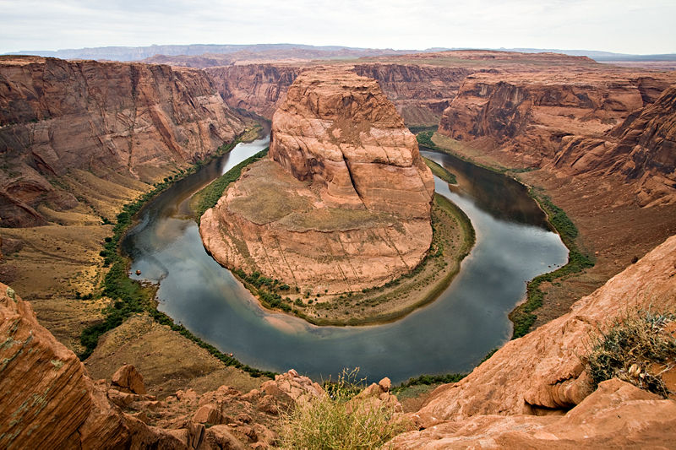
Slika 2: Rdeči meander v Arizoni

Najbolj poznana podnebna delitev Združenih držav je na vlažni vzhod dežele in suhi zahod, ki ju ločuje črta 100° z.g.š. (mrtva črta).
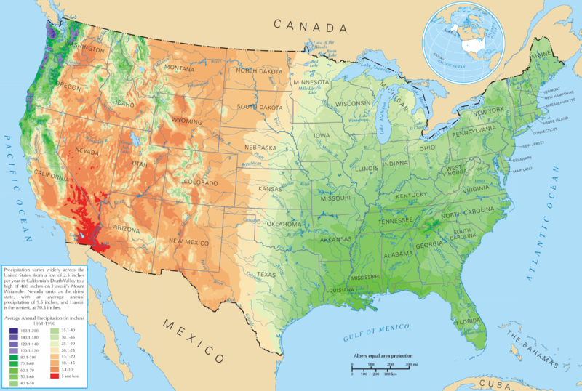
Slika 3: količina padavin (modro največ - rdečo najmanj)

3.2 NARAVNE ENOTE ZAHODNIH ZDA
- Velike planjave ( Great Plains)
- Skalno gorovje ( Rocky mountains)
- Obrežno gorovje
- Velika kotlina ( Great Basin)
- Koloradska planota

3.2.1 SKLANO GOROVJE
Skalno gorovje (angleško Rocky Mountains ali krajše Rockies) je obširno gorovje v zahodni Severni Ameriki. Najvišji vrh je Mount Elbert v ameriški zvezni državi Kolorado. Leži 4401 m nad morjem. Skalno gorovje je bogato z rudami. Najdemo premog, nafto, baker, cink, svinec, molibden, vanadij, srebro in zlato. V gorovju se nahajajo izviri večine pomembnejših rek Severne Amerike, ki se izlivajo v Atlantski, Tihi in Arktični ocean. Med njimi so:
- Kolorado
- Misuri
- Arkansas …
Gorovje ima velik turistični pomen, saj je privlačno za plezalce, gornike, gorske kolesarje in ostale ljubitelje neokrnjene narave. Deli so zaščiteni v okviru narodnih parkov. Poznan je Yellowstonski narodni park v ameriških zveznih državah Montana in Wyoming, ki slovi po gejzirjih.
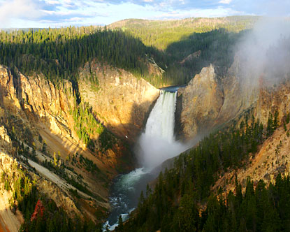
Slika 4: Yellowstonski narodni park

3.2.2 VELIKE PLANJAVE

Velike planjave so velik odprt prostor prerije, ki se nahajajo v zveznih državah: Texas, Oklahoma, Novi Mexico, Kolorado, Kansas, Nebraska, Wyoming, Severna in Južna Dakota. Tu sta se do sedaj zgodili dve veliki suši, ki sta obdelovalce zemlje prisilili, da so zapustili območje. Tu gojijo predvsem žita.
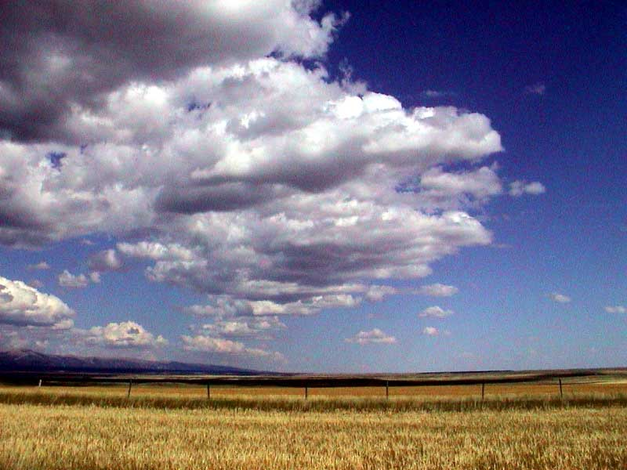
Slika 5: Velike planjave

4. UPRAVNA DELITEV ZDA
ZDA se delijo na 50 zveznih držav (izvirno: states).
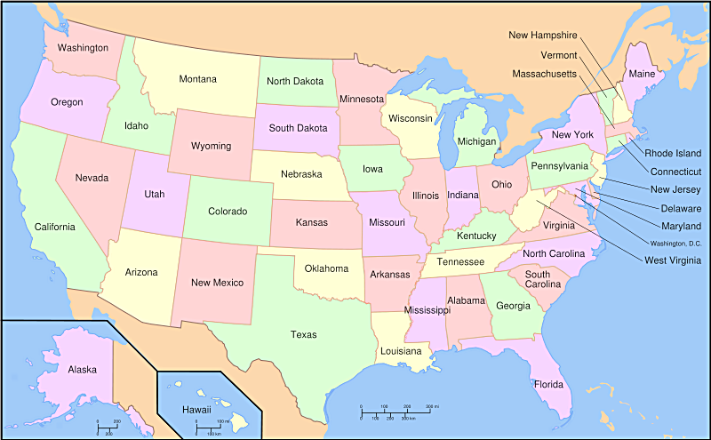
Slika 6: delitev ZDA na zvezne države

Zahodne države po velikosti: Ostale so vzhodne države!
- Texas
- California
- Montana
- New Mexico
- Nevada
- Colorado
- Arizona
- Wyoming
- Oregon
- Kansas
- Nebraska
- Idaho
- Utah
- Oklahoma
- South Dakota
- North Dakota
- Washington

4.1 VEČJA MESTA NA ZAHODU ZDA
- Los Angeles
  - San Francisco
  - San Diego
  - Phoenix
  - Denver
  - Houston
  - Kansas City
  - Dallas
  - Seattle
  - San Jose
  - Salt Lake City …

Slika 7: Los Angeles

Slika 8: Dallas

5. ZANIMIVOSTI

5.1 DOLINA SMRTI
Dolina smrti je najnižja, najbolj vroča in najbolj izsušena točka v Združenih državah Amerike. Bohoti se tri milje v dolžino in je sestavljena iz peska, mulja in gline. V tem območju se temperatura poleti dvigne do 56,6 stopinje Celzija in pozimi spusti do – 9,4 stopinje Celzija. Dolina smrti pa je znana še po nečem, namreč po skrivnostnem premikanju kamnov. Kamni se premikajo sami od sebe in za seboj puščajo narahlo vdrte sledove, ki so različnih dolžin. Nekateri sledovi so dolgi le nekaj metrov, medtem ko se drugi bohotijo do nekaj sto metrov v dolžino. Večina sledov je zavitih, kačasto vijugastih, cikcakastih, zaokroženih v pentlje in podobnih otroškim čačkam. Na koncu vsake sledi pa leži kamen, ki je sled naredil. Tudi kamni so med seboj različni. Nekateri so težki tudi do 300 kilogramov, medtem ko so drugi bistveno manjši. Zakaj prihaja do premikanja oziroma kako se kamni premikajo, ostaja še danes nepojasnjeno.

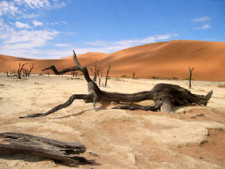
Slika 9: dolina smrti

5.2 VELIKI KANJON
Veliki kanjon (angleško Grand Canyon) je kanjon, ki ga je ustvarila reka Kolorado na severu Arizone. Večji del kanjona spada pod Narodni park Veliki kanjon (Grand Canyon National Park), ki je eden najbolj obiskanih parkov v ZDA.
Veliki kanjon zajema površino 5.000 kvadratnih kilometrov ali nekaj več kot petino Slovenije. Dolg je okoli 446 km ter je širok med 0,5 in 29 km. Doseže globino 1.600 m.
Prvi evropski opis kanjona izvira iz leta 1540, ko ga je opisal španski konkvistador García López de Cárdenas. Prva znanstvena ekspedicija je delovala v 70. letih 19. stoletja pod vodstvom majorja Johna Wesleyja Powella, častnika Kopenske vojske ZDA.
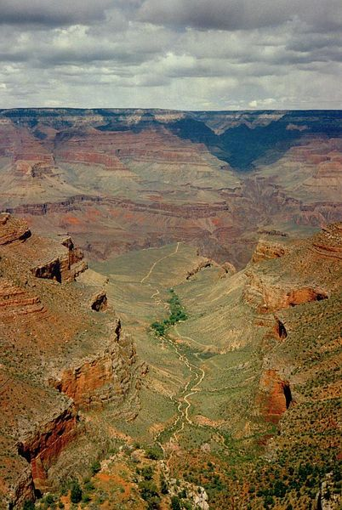
Slika 10: Veliki kanjon

5.3 KOLORADSKA PLANOTA

Koloradska planota je zelo znana po vrsti vulkanskih pojavov. Vulkanska predornina je precej trša in odpornejša od obdajajočih jo peščenjakovih skladov in se zato ohrani mnogo dlje od mehkejšega okolja. Zato je ponekod nastal posebne vrste inverzni relief, ker plast lave, ki je nekoč pokrivala dno doline ali kotanje, zdaj predstavlja uravnan vrh osamljene planote. Vulkanskih pojavov na Koloradski planoti ni malo; zaradi večje prelomljenosti jih je največ na njenih robovih. To je povezano z dvigovanjem planote v mlajšem terciarju, ko je magma lahko dosegla bližino površja ali celo površje samo po razpokah, ki so nastajale v tistem času. Tako je mogoče ponekod videti celo stratovulkane. Nedavni vulkanizem dokazujejo tokovi ohlajene lave, prisotni celo na pobočjih Velikega koloradskega kanjona. Zadnji vulkan v tem delu ZDA je bruhal še pred komaj 900 leti.

5.4 ŠPORT
Američani dajejo zelo velik poudarek tudi na šport. V Severni Ameriki se igra najmočnejša liga v košarki – NBA, ter v hokeju – NHL. Ostali boljši športi pa so še plavanje, ameriški nogomet, baseball, rugby, ipd.

ZAKLJUČEK
ZDA so razgibana država z nešteto ugankami in zanimivostmi. Vsekakor si jo je vredno ogledati. Na zahodu države je v ospredju naravna dediščina medtem ko je na vzhodu bolj prisotna kulturna, to pa zaradi velikih mest, ki se neprestano širijo. Če pa združimo oboje pa dobimo uživanje, sprostitev, zabavo, in še in še …
Za zaključek bi rad povedal to, da sem se iz te seminarske naloge naučil veliko glede ZDA in upam, da ste se vi tudi …

VIRI
- www.sl.wikipwdija.org
- www.zrc-sazu.si
- www.google.com
- ATLAS SVETA – Založba Mladinska knjiga d.d. ,Ljubljana 2003

